Преподаватель ДШИ им. Г.Г. Галынина и ТКИ им. А.С. Даргомыжского Радченко С.А.
Образ «Святой Ведьмы» в искусстве. Оратория Онеггера «Жанна д’Арк на костре»
- Историческая справка
- История Жанны д’Арк в литературе, музыке и кинематографе
- Оратория Артюра Онеггера «Жанна д’Арк на костре»
- Перечень использованных источников

- Следует вспомнить некоторые исторические факты о нашей героине: Жа́нна д’Арк родилась 6 января 1412 и была сожжена англичанами как еретичка 30 мая 1431. «Орлеанская дева» — так её стали называть позднее — одна из командующих французскими войсками. В 1456 году она была реабилитирована, а в 1920 году канонизирована — причислена католической церковью к лику святых.
По словам Жанны, в 13 лет она впервые услышала голоса архангела Михаила и святой Екатерины Александрийской, которые иногда являлись ей и в видимом облике. Они открыли Жанне, что именно ей суждено снять осаду с Орлеана и изгнать английских захватчиков из королевства. Когда Жанна точно предсказала печальный для французов исход «Селёдочной битвы» под стенами Орлеана, ей разрешили отправиться к королю, а также снабдили мужской одеждой — шапероном, хуком и шоссами, причем Жанна до конца предпочитала одеваться именно так, объясняя, что в мужской одежде ей легче будет воевать и при том не вызывать ненужного внимания к себе со стороны солдат.
23 мая 1430 года противники Жанны подняли мост, тем самым отрезав ей путь для отступления. Жанна попала в плен к бургундцам, не получив никакой помощи от короля Карла. За 10 000 золотых ливров бургундцы продали её англичанам, которые в декабре 1430 года перевезли Жанну в Руан. Епископ Пьер Кошон, ярый сторонник английских интересов во Франции, вёл процесс. В хрониках венецианца Морозини прямо сказано: «Англичане сожгли Жанну по причине её успехов, ибо французы преуспевали и, казалось, будут преуспевать без конца. Англичане же говорили, что, если эта девушка погибнет, судьба не будет больше благосклонна к дофину». В надежде сломить волю узницы её содержали в ужасных условиях, английские стражники оскорбляли её. «Епископ, я умираю из-за вас. Я вызываю вас на Божий суд!» — с высоты костра крикнула Жанна и попросила дать ей крест. Палач протянул ей две скрещённые хворостины. И когда огонь охватил её, она крикнула несколько раз: «Иисус!». Почти все плакали от жалости. Её пепел был рассеян над Сеной.
Аналогия, сближающая Жанну д’Арк с Иисусом Христом, является ключом к пониманию оценки её не только её современниками, но и значительно более поздними поколениями европейцев. 6 января (якобы день рождения Жанны) упомянуто в одном-единственном источнике и именно на этот день в 1412 году приходилось Богоявление Господне. Иными словами, приход в этот мир Жанны д’Арк описан в письме королевского советника Персеваля де Буленвилье как явление второго Иисуса Христа, как рождение Спасителя, который придет на помощь французскому королевству и защитит его от английских захватчиков.
Иисус Христос в Библии представляется не только Спасителем человечества, но, прежде всего, истинным пророком, чьи предсказания всегда сбываются. Точно так же в XV веке воспринимали Жанну д’Арк ее сторонники. Для них она являлась пророком, и не просто пророком, а пророком активным, то есть человеком, который сам берется выполнить то, что предрёк. Поскольку Иисус Христос в христианской культуре воспринимался как первый из святых, Жанна д’Арк многими её современниками также начала рассматриваться как святая, пусть даже пока и не канонизированная официально Церковью.
Подобное отношение к французской героине отмечали и ее ярые враги — противники французского короля. Для англичан и их союзников, подданных герцога Бургундского, Жанна отнюдь не являлась пророком и, уж тем более, святой. Для них она была, прежде всего, ведьмой, лжепророком, женщиной, дававшей лживые обещания, обманывавшей окружающих и обманом добивавшейся выгоды для себя. Эта игра на противопоставлении «святая vs ведьма» продолжалась на протяжении всего XV века. Даже люди, нейтрально относившиеся к Французскому королевству, размышляя о Жанне д’Арк, постоянно держали этот вопрос в голове.
В XVI веке дихотомия «святая vs ведьма» по-прежнему продолжала присутствовать во всех текстах, посвящённых Жанне д’Арк, и связано это было, в первую очередь, с нарастанием количества ведовских процессов во Франции, с интересом, который просвещённая верхушка общества испытывала к колдовству, магии и связанным с ними «отклонениям» от истинной католической веры. В XVII веке ситуация несколько изменилась, и на место ведьм, которые уже не так интересовали образованные круги французского общества, пришли «одержимые демонами» женщины, а потому дихотомия, в рамках которой «прочитывался» образ Орлеанской девы, также претерпела определенные изменения. В это время появилась и утвердилась идея о том, что Жанна д’Арк, возможно, не являлась истинной пророчицей, что её голосом говорил не Господь, а дьявол, поработивший её тело и душу. Для XVII века подобное противопоставление можно считать весьма характерным, и оно действительно занимало умы просвещённой публики до конца столетия, когда процессы об одержимости, как в свое время процессы против ведьм, сошли на нет.
В эпоху Просвещения история Жанны д’Арк оказалась плотно связана с именем Вольтера, оказывавшего невероятное влияние на восприятие французской героини во всей Европе. С точки зрения прославленного философа, не нужно было быть святой, для того, чтобы спасти свою страну. Для этого достаточно было обладать цепким умом, смекалкой, даром убеждения. Все эти качества Вольтер видел в Жанне, простой девушке из народа, не имевшей опыта придворной жизни, не получившей никакого образования и опиравшейся во всех своих начинаниях прежде всего на собственный здравый смысл. Концепция «простой крестьянки», использованной придворными Карла VII в своих политических интригах, надолго заняла умы французского общества. Именно этот образ — образ простушки, которая играла роль инструмента в руках королевских военных советников в условиях Столетней войны — противопоставлялся на протяжении XVIII века по-прежнему существовавшему образу святой, который поддерживался католической частью общества, католическими историками и представителями Церкви.
Даже к концу XIX века, когда уже начался процесс канонизации и поданные в Рим документы проходили проверку в папской курии, дихотомичное восприятие Жанны д’Арк никуда не исчезло. По-прежнему существовал образ народной героини, простой деревенской девушки, своей личной харизмой и патриотизмом увлекшей французов на борьбу с захватчиками.
Собственно, исключительно как святую, Жанну д’Арк начинают воспринимать только в период Первой мировой войны, когда Франция терпит поражение, когда ей вновь, как когда-то в XV веке, угрожают захватчики. В этот момент Жанна становится пусть еще не канонизированной, но святой покровительницей страны. Именно Первая мировая война ставит последнюю точку в затянувшемся споре о святости Орлеанской девы. В 1920 году Жанну д’Арк официально канонизируют как святую деву и защитницу Франции.
- Итак, уже очень скоро после гибели факты из жизни национальной героини нашли своё отражение в литературных произведениях. Вот лишь некоторые из них:
- Поэма «Защитник женщин» Мартена Лефрана (1440);
- «Баллада о дамах былых времён» Франсуа Вийона (1462);
- Поэма «Корабль добродетельных дам» Симфорьена Шампье (1503/1523);
- «Зерцало добродетельных женщин» Алена Бушара (1546);
- «Неодолимая твердыня женской чести» Франсуа де Биллона (1555);
- Пьеса «Трагическая история Девственницы из Домреми» Фронтона де Дюка (1584);
- Драма «Трагедия Жанны д’Арк» Вирея де Гравье (1600);
- Пьеса «Жанна д’Арк – дева из Орлеана» Никола Вернульца (1629);
- Пьеса «Орлеанская Дева» Ла Менардьера, переложение александрийским стихом одноименной поэмы аббата д’Обиньяка (1642);
- Героическая поэма «Девственница, или Освобождённая Франция» Жана Шаплена (1656);
- Антиклерикальная сатирическая поэма Вольтера «Орлеанская девственница» (1756);
- Романтическая поэма Роберта Саути «Жанна д’Арк» (1796);
- Пьеса Фридриха Шиллера «Орлеанская дева» (1801);
- Роман Марка Твена «Личные воспоминания о Жанне д’Арк Сьера Луи де Конта, её пажа и секретаря» (1896);
- Пьеса Бернарда Шоу «Святая Иоанна» (1923);
- Произведения, посвящённые Жанне, создавали Анатоль Франс, Поль Клодель, Жан Ануй.
В музыке образ Жанны воссоздавали Верди (опера «Жанна д’Арк»), Зинаида Волконская, Чайковский (опера «Орлеанская дева»), Джоаккино Россини (кантата «Жанна д'Арк»), Артюр Онеггер (оратория «Жанна д'Арк на костре»), Шарль Гуно (музыка к пьесе Жюля Барбье «Жанна д’Арк»), Анри Томази (опера-оратория «Триумф Жанны»).
Жанна д’Арк — опера Джузеппе Верди в трёх действиях с прологом, премьера которой состоялась 15 февраля 1845 года в театре Ла Скала, Милан. В основе либретто, написанного Темистокле Солера, лежит драма Орлеанская дева Фридриха Шиллера и события из жизни Жанны д’Арк. Сюжет оперы разворачивается вокруг трёх главных действующих лиц: Жанна, Карл и Жак, отец Жанны. Драматургически важной фигурой является Жак. Он постоянно совершает действия, форсирующие разворачивающиеся события, и, к тому же, обладает интересным характером. Особенно ярко представлено его превращение из заботливого отца, переживающего за судьбу дочери, в религиозного фанатика, одержимого предрассудками.
«Орлеанская дева» — опера Петра Ильича Чайковского в 4 действиях, 6 картинах, на собственное либретто по одноимённой драме Фридриха Шиллера в переводе В.А.Жуковского, драме Ж.Барбье «Жанна д’Арк» и по либретто оперы «Орлеанская дева» О.Мерме. Премьера её состоялась 13(25) февраля 1881 года в Мариинском театре. Славный подвиг героини французского народа Иоанны (Жанны) д’Арк как сюжет для оперы заинтересовал Чайковского в 1878 году. Такой интерес возник не случайно. Романтическая драма Шиллера «Орлеанская дева», впервые с огромным успехом поставленная в Лейпциге в 1831 году, благодаря переводу Жуковского (1817—1821) пользовалась большой популярностью в прогрессивных кругах России. Образ девушки-героини, беззаветно проникнутой идеей освобождения родины, воспламенял сердца демократической аудитории.
Опера «Триумф Жанны» Анри Томази появилась в 1958 году.
В рок-музыке тоже присутствует образ Жанны. Британская синт-поп-группа Orchestral Manoeuvres in the Dark посвятила Жанне две песни в своём альбоме «Architecture&Morality». Английская певица Кейт Буш записала композицию Joanni, посвященную истории Жанны д’Арк, выпущенную в ноябре 2005 года на восьмом студийном альбоме Aerial. Итальянская симфо-пауэр-метал-группа «Thy Majestie» в 2005 году записала концептуальный альбом «Jeanne D’Arc», в котором рассказывается про подвиги славной воительницы.
Украинский композитор Геннадий Татарченко посвятил ей рок-оперу «Белая ворона» (автор либретто — Юрий Рыбчинский), где партию Жанны исполняла Тамара Гвердцители.
Музыкальный театр «Рок-орден Тампль» в 2003 году поставил рок-оперу «Жанна д’Арк», сюжет которой построен на Ватиканском расследовании 1920 года, является ли Жанна святой.
Петербургская power-metal группа «Citadel» посвятила Жанне Д’Арк песню «Орлеанская дева» (музыка — Александр Силина, аранжировка — Василий Кукута, стихи — Владимир Ветюков; вышла на альбоме «Игра света и тени», 2008 г.). Источником вдохновения для текста песни послужила сцена из фильма Люка Бессона «Жанна Д’Арк», где заточённая в темницу героиня (Мила Йовович) ведет диалог с Совестью (Дастин Хоффман).
Жанне д’Арк посвящён цикл песен Вероники Долиной «Светлое распятье» из альбома «Железная Дева».
Жанна д’Арк является главной лирической героиней песни «The Death Of Love» британской готик-метал-группы «Cradle Of Filth». В песне обыгрывается популярная в массовой культуре тема любви Жанны и её друга, маршала Жиля де Рэ; построена она как диалог Жанны с Жилем накануне её сожжения.
У канадской инди-рок-группы Arcade Fire имеется песня «Joan of Arc» на альбоме «Reflektor».
Новая жизнь ждала Жанну д’Арк с появлением кинематографа. Первый фильм, посвящённый ей, вышел в 1899 г. C тех пор число экранизаций её жизни и подвига перевалило за 70.
- «Жанна д’Арк» («Jeanne d’Arc», 1899), в главной роли — Жанна д’Альси.
- «Женщина Жанна» («Joan the Woman», 1916), в главной роли — Джеральдин Фаррар.
- «Святая Жанна» (Saint Joan, 1927), в главной роли — Сибил Торндайк.
- Фильм «Страсти Жанны д’Арк» появился в 1928 году, режиссёр — Карл Теодор Дрейер, в главной роли — Рене-Жанна Фальконетти. Фильм считается одной из общепризнанных вершин мирового кинематографа. Игра Фальконетти была настолько реалистичной, что после выхода фильма на экраны родилась легенда, согласно которой Дрейер чуть ли не пытал актрису, чтобы добиться нужной реакции. Сам режиссёр писал вскоре после премьеры: «В ней я нашел то, что я мог бы, грубо говоря, назвать „реинкарнацией святой“» По замыслу режиссёра, фильм должен демонстрироваться без звукового сопровождения, в полной тишине. «Страсти» быстро получили широкое признание в мире, Сергей Эйзенштейн назвал фильм «одним из прекраснейших» в истории, а Луис Бунюэль «определённо самым оригинальным и интересным фильмом нового кинематографа».
- Ещё один шедевр – «Волшебная жизнь Жанны Д'Арк» («La merveilleuse vie de Jeanne d’Arc») порадовал зрителей в 1929году, режиссёр — Марко де Гастин, в главной роли — Симона Женевье.
- «Жанна-Дева» (Das Mädchen Johanna, 1935, в главной роли — Ангела Саллокер.
- «Жанна д’Арк» («Joan of Arc», 1948), режиссёр — Виктор Флеминг, в главной роли — Ингрид Бергман.
- «You Are There» (серия «The Final Hours of Joan of Arc» (May 30, 1431), 1953), в главной роли — Ким Стэнли.
- «Жанна д'Арк на костре» («Giovanna d’Arco al rogo», 1954), режиссёр — Роберто Росселлини, в главной роли — Ингрид Бергман.
- «Судьбы» (Destinées (1954), в главной роли — Мишель Морган.
- «Омнибус» («Omnibus», серия «Saint Joan» (1955), в главной роли — Ким Хантер.
- «Святая Иоанна» (Saint Joan, 1957), режиссёр — Отто Премингер, в главной роли — Джин Сиберг
- «Жаворонок» (The Lark, 1957), в главной роли — Джули Харрис.
- «Эпоха королей» («An Age of Kings», серия "Henry VI Part 1: The Red Rose and the White, 1960), в роли Жанны д'Арк — Айлин Эткинс.
- «Процесс Жанны д’Арк» («Procès de Jeanne d’Arc», 1962), режиссёр — Робер Брессон, в главной роли — Флоранс Делей.
- «Войны Роз» («The Wars of the Roses», серия «Henry VI», 1965), в роли Жанны д'Арк — Джанет Сазман.
- «Jeanne au bûcher» (1966), в главной роли — Эдит Скоб.
- «St. Joan» (1968), в главной роли — Джанет Сазман.
- В 1970 году режиссёр Глеб Панфилов снял трагикокомедийный фильм -«Начало». На 32-м Венецианском кинофестивале он получил «Серебряного льва св. Марка», а актриса Инна Чурикова — «Золотого льва св. Марка». В фильме две сюжетные линии. Первая связана с жизнью Паши Строгановой, скромной ткачихи из маленького городка Речинска. Примерно в это же время постановку с участием Паши посещает столичный режиссёр и совершенно неожиданно делает девушке удивительное предложение — сняться в большом кино и исполнить роль Жанны д’Арк. Так начинается другая сюжетная линия — фильм в фильме, история о легендарной француженке.
В дальнейшем список продолжают:
- «The First Part of Henry the Sixt» (1983), в роли Жанны д'Арк — Бренда Блетин;
- «Jane B. par Agnès V» (1988), в главной роли — Джейн Биркин;
- «Жанна д`Арк. Власть и невинность» («Jeanne d’Arc, le pouvoir de l’innocence», 1989), в главной роли — Сесиль Магне;
- Невероятные приключения Билла и Теда («Bill&Ted’s Excellent Adventure», 1989), в роли Жанны д'Арк — Джейн Уиелдон;
- «Жанна-Дева» («Jeanne la Pucelle», 1994), режиссёр — Жак Риветт, в главной роли — Сандрин Боннер;
- «Жанна д’Арк» (телесериал, 1999), режиссёр — Кристиан Дюгей, в главной роли — Лили Собески.
- Люк Бессон - автор исторической драмы - «Жанна д’Арк» 1999 года. 15 век, Франция, идёт Столетняя война. Страну спасёт только чудо, и оно является в виде 19-летней девушки Жанны (Мила Йовович) из Домреми. Д’Арк у всех на устах, простой люд превозносит её, а солдаты верят в неё и готовы на новые подвиги за страну и веру.
И это ещё не всё:
- «Clone High» (телесериал, 2003), в роли Жанны д'Арк — Николь Салливан;
- «Deadliest Warrior» (телесериал, 2011), в роли Жанны д'Арк — Вирджиния Хенкинс (Virginia Hankins);
- «Молчание Жанны» («Jeanne Captive») (фильм, 2011), в главной роли — Клеманс Поэзи (Clémence Poésy);
- «Любовь Жанны д’Арк» (документальный фильм), 2011, Россия.

- «Жанна д’Арк»— американский исторический фильм Виктора Флеминга, снятый в 1948 году по сценарию Максвелла Андерсон появился почти одновременно с ораторией Артюра Онеггера «Жанна д’Арк на костре» (была написана в 1935 г., пролог - в 1944 г.) Драматическая оратория предназначена для актеров, чтеца, солистов, хора и оркестра - в одиннадцати сценах с прологом. Либретто Поля Клоделя. Состав исполнителей: чтец, Жанна д`Арк (без пения), Брат Доминик, монах (без пения), Дева Мария (сопрано), Святая Маргарита (сопрано), Святая Екатерина (контральто), Боров, председатель суда (тенор), Осел, писец (тенор), Зерно (без пения), Мамаша винных бочек (без пения), 3 герольда (тенор, бас, без пения), монахи, священники, толпа, дети (хор, детский хор).
Пролог
  - Голос с небес
  - Книги
  - Земные голоса
  - Жанна, отданная зверям
  - Жанна у позорного столба
  - Короли, или изобретение карточной игры
  - Св. Екатерина и Св. Маргарита
  - Король отправляется в Реймс
  - Меч Жанны
  - Тримазо (майская песня)
  - Жанна в огне
Артюр Онеггер (1892- 1955) – один из крупнейших композиторов XX века, принадлежит двум национальным культурам – австро-немецкой и французкой. Как музыкант-мыслитель он откликался на самые насущные проблемы времени. Он возродил во Франции жанр оратории. В атмосфере тревожных размышлений, поисков больших общезначимых тем, способных сблизить духовные интересы композитора и широкой аудитории, рождаются три новые оратории предвоенных лет: «Жанна д'Арк на костре», «Никола из Флю» и «Пляска мертвых». Гуманистические идеи, волновавшие в то время Онеггера, получили наиболее полное выражение именно в «Жанне д'Арк на костре».
В начале 30-х годов во Франции наблюдается особый интерес к культуре и искусству средневековья. Студенты с увлечением осуществляют любительские постановки средневековых пьес, народных действ и мистериальных представлений. В 1934 году Ида Рубинштейн присутствует в Сорбоннском университете на студенческом спектакле «Действо об Адаме и Еве», и он наводит её на мысль создать подобного рода мистериальную народную драму, героиней которой была бы Жанна д'Арк. К осуществлению замысла актриса привлекла Клоделя и Онеггера. Онеггер закончил партитуру в 1935 году, а премьера состоялась в 1938 году в Базеле (концертное исполнение).
На титульном листе партитуры не значился жанр сочинения. Позднее в беседах с Э.Журдан-Моранж композитор уточнил: «Жанна на костре» — произведение сценическое, но не опера, это синтез театра всех видов с речевым текстом. И все же в основе своей это сочинение ораториальное. Главная героиня и её собеседник — монах Доминик не поют, а говорят; но, при всей значительности драматического диалога, главенствует музыка, и прежде всего необычайно действенные хоровые сцены.
Убеждённый католик, Клодель пронизал поэму идеями христианского гуманизма. Поэма решена в форме ретроспективного повествования, и последовательность воспоминаний Жанны — от последних минут перед казнью через славные дни ее побед к юности и детству в деревне Домреми — мотивируется ее беседой с братом Домиником. Он искусно направляет ход ее воспоминаний и даёт им свое словесное истолкование.
Роль брата Доминика отнюдь не равнозначна Евангелисту в пассионах. Это прямой выразитель идей Клоделя, его толкования истории Жанны — народной героини и святой, его попытки реабилитировать позорную роль церковного суда над Жанной, который, по мысли поэта, был искусным ходом в политической игре между английским и французским претендентами на престол Франции. Брат Доминик — основатель доминиканского монашеского ордена, к которому принадлежал и судья-епископ Кошон; эта фамилия (cochon — по-французски свинья) послужила Клоделю несколько легковесным обоснованием для превращения сцены суда над Жанной в аллегорический зверинец — Бестиарий, столь часто фигурирующий в искусстве средневековья. При помощи этой уловки поэт уводит доминиканцев от прямого обвинения. В самом деле, можно ли винить церковь в неправедном суде над Жанной, если ее судили самодовольный, дорвавшийся до власти боров-судья, осел-секретарь суда и бараны-присяжные заседатели! При этом текст Клоделя — великолепный своей злой пародийностью — благодаря музыкальному оформлению Онеггера выглядит не просто смешной карикатурой, но устрашающим по разнузданному цинизму издевательством над беззащитной жертвой.
В дальнейшем диалоге с Жанной брат Доминик применяет более тонкие приемы убеждения, советуя ей добровольно отдаться всеочищающему огню, который откроет врата Рая.
В действии принимает участие множество персонажей: короли, судьи, монахи, аллегорические фигуры людских пороков (Глупость, Тщеславие, Скупость, Распутство) и неизменная спутница жизни каждого — Смерть. Есть и олицетворения небесных добрых сил: святая Маргарита — покровительница Лотарингии, святая Катерина и Дева Мария, последняя утешительница Жанны, приговоренной к казни. Но есть еще одно действующее лицо, самое важное после Жанны — народ. В своем отношении к героине он двойствен: в одних случаях это невежественная толпа, легковерная, именующая Жанну еретичкой, ведьмой, жаждущая ее смерти; в других — это тот народ, который воевал вместе с ней против захватчиков, радовался единению Франции и теперь полон сочувствия к Жанне, это тот народ, ради которого она пошла на подвиг. Именно линия «Жанна и народ» получает в музыке Онеггера особенно богатое развитие, далеко выходящее за рамки, определяемые текстом. Основная идея Клоделя — превращение народной героини через добровольное мученичество в католическую святую; Онеггеру же дороже юная неграмотная крестьянка из Домреми, доброе сердце которой толкнуло ее на путь патриотического подвига, а любовь к родине вооружила политической мудростью и мужеством в борьбе за правое дело. Поэтому именно народные сцены и воспоминания Жанны о детстве, весне наполнены особенно живым музыкальным содержанием, симфонически развиты.
Текст Клоделя обладает большими художественными достоинствами, а соединение в нем трагедии и фарса, эпоса и лирики, молитвы и детской песни предоставляло простор фантазии композитора. В «Жанне д'Арк на костре» перед нами предстают и аллегорические сцены страданий истерзанной войной Франции, и поэтичнейшая музыкальная акварель пробуждающейся весны, и народный праздник братающихся северных и южных провинций, разделенных завоевателями, и грубый фарс судилища над Жанной, который вершат не люди, а звери, и гротескные церемонные танцы политической игры, где ставкой оказывается жизнь Жанны, и мистические видения святых Маргариты и Катерины — покровительниц героини.
В музыке Онеггера обнаруживаются столь же разнородные в стилистическом отношении элементы: григорианский хорал в виде псалмодии и юбиляций, разнообразные формы хоровой полифонии, народные песни — подлинные и сочиненные композитором, пародии на оперную ариозность и джазовые ритмы, легко-жанровые мотивы и затаенная лирика. Прозрачная диатоника народного склада соседствует со сложными звуковыми нагромождениями политонального и атонального характера, а прямолинейная звукоизобразительность применяется рядом с «потусторонней» звучностью электроинструмента — «волн Мартено». Как и поэма Клоделя, музыка оратории выдержана в тонах повествования — эпического, драматического, лирического, в зависимости от характера сцен. Каждая сцена имеет аллегорическое название.
Эпическое начало главенствует в прологе и одиннадцатой, финальной сцене, создавая широкое обрамление жанровых и лирических сцен. В построении поэмы Клодель минует действенный этап жизни Жанны, когда она выполняла патриотическую миссию объединения Франции. Драматургу нужна была не воительница, а страдалица, жертва, осмысляющая на пороге смерти свой жизненный путь под духовным руководством брата Доминика. Поэтому все воспоминания Жанны принимают характер не действия, а повествования о нем. В веренице картин ее жизни она не участвует, а как бы ретроспективно видит их со стороны. Активность ее проявляется в суждении о прошлом и переживании настоящего, то есть приближающейся казни. Такое решение темы усиливает в оратории не только картинно-повествовательное, но и лирико-психологическое начало: речь идет о переживаниях Жанны, выражаемых главным образом средствами музыки. Музыка берет на себя главную роль в создании общей атмосферы спектакля, в красочной конкретизации жанровых сцен, в характеристике персонажей и, наконец, в раскрытии подтекста душевных состояний Жанны.
Образ героини получает разнообразное освещение в темах, связывающих ее духовный мир с окружающими, прежде всего с народом. Большое место отводится темам-символам, обладающим ассоциативной конкретностью. Таковы, например, заунывный «вой собаки» – символ страдания, физической боли (пример 20, такты 2, 3), тема смерти (пример 20, такт 4). Соловьиный наигрыш флейты – это и голос природы, и мотив надежды, и выражение светлых мечтаний Жанны (пример 21) Детская песня-веснянка «Тримазо» имеет не только прямой, но и символический смысл: она близка к «соловьиной» теме, а обе они сродни интонациям сцены весеннего цветения, а также песням народного празднества. Темы-символы часто кристаллизуются исподволь, в виде отдельных мотивов, достаточно рельефно выделенных, чтобы при повторных появлениях привлечь внимание и постепенно раскрыть свой смысл. Так, мотив «колокольного звона» и призыв Жанны к подвигу впервые возникают в прологе, а начальные мотивы народной веснянки «Тримазо» – уже в первой сцене. «Соловьиный голос» и «вой собаки» появляются также в первой сцене, а смысл их становится ясным значительно позднее.
Музыкальная форма оратории, естественно, обусловлена группировкой событий по сценам и цементируется сквозными темами. Эпическое обрамление, создаваемое прологом и финалом, придает ей целостность; первые две сцены – своего рода музыкальная экспозиция; последующие четыре сцены (с третьей по шестую) рисуют враждебные Жанне силы зла; седьмая и восьмая – этапы героических деяний Жанны; следующие две, предшествующие финалу, раскрывают морально-психологические стимулы ее подвига.
Каждая из этих групп имеет драматургическую вершину: кульминация сил зла – гротесковая сцена суда; кульминация светлых народных сил – праздничная картина единения Севера и Юга Франции («Король шествует в Реймс»); еще одна лирическая кульминация – «тихая», но не менее значительная – возникает в десятой сцене: это песня «Тримазо», которую поет Жанна. Последняя, итоговая кульминация – в заключительной сцене («Жанна в пламени»).
Следует несколько подробнее остановиться на характеристике названных кульминационных сцен.
Потрясает смелостью решения сцена суда («Жанна во власти зверей). Онеггер изобретательно обострил сатирический словесный материал, создав грубо пародийную картину в духе средневековых фарсов. Средствами музыки пародируется все, начиная со вступительной крикливой фанфары и кончая словами смертного приговора, который выкрикивается по-латыни на веселенький опереточный мотив, подхватываемый хором.
Карикатурное ариозо председателя суда – Борова (Porcus) выдержано в характере бравурного вальса, сопровождаемого синкопированными джазовыми ритмами. Секретарь суда заявляет о себе краткими мотивами, подражающими реву осла. А в четырехголосной партии заседателей грубо имитируется блеяние баранов. Все в целом образует искусно варьированный хорал, темой которого становится латинская фраза, прославляющая «справедливость» королевского суда: она звучит как cantus firmus, окруженный контрапунктами сопрано, альтов и теноров. Пронзительные тембры «волн Мартено» прорезают эту звуковую массу еще одной имитацией ослиного крика. Более изысканные гротесковые приемы используются в шестой сцене («Короли, или Игра в карты»), смысл которой – разыгрывание судьбы Жанны сильными мира сего. Сцена решена в виде танцевального дивертисмента с комментариями герольдов и краткими репликами игроков. В игре участвуют короли, дамы, валеты. Короли – французский, английский и бургундский; четвертый король – Смерть. После представления фигур следует танец-игра. Танец двухдольный, в форме темы с двумя простейшими фактурными вариациями; его тема родственна ритурнели в сцене суда (судилище над Жанной было тоже своего рода игрой!). После окончания танца игроки церемонно расстаются, отдавая Жанну во власть победителя – Смерти.
Совсем иная музыкальная атмосфера царит в сцене «Король шествует в Реймс», почти целиком основанной на народных мотивах. Главная роль принадлежит мелодии песни «Лаонские перезвоны», которую Онеггер сближает с траурной темой «De profundis»; скорбь литургической темы как бы завуалирована светлым звучанием детских голосов и убыстрением темпа. Картина народного ликования, центром которой является сцена объединения (братания) северных и южных провинций Франции, далее сменяется монотонным латинским гимном в честь короля, переходящим в унылую юбиляцию. Следует марш короля, в интонациях которого прослушивается диссонантная фанфара из сцены суда.
Когда шествие удаляется, на первый план выступает Жанна, охваченная воспоминаниями о своей борьбе: «Это я соединила все руки Франции вместе навсегда!» «Не ты, а Бог», – поправляет ее Доминик. В девятой сцене («Меч Жанны») слышатся мотивы песни «Тримазо»; детские голоса запевают лотарингскую детскую веснянку (вновь подлинный фольклорный напев). Из ее мотивов формируется тема весеннего цветения –символ обновления лотарингской земли, родины Жанны, – один из самых трогательных и поэтичных эпизодов в оратории. Всего десять тактов занимает песенка «Тримазо», которую вполголоса повторяет Жанна в сопровождении первых скрипок divisi (пример 22). В истаивающей звучности струнных и «волн Мартено» выражены печальные предчувствия обреченной на казнь героини.
Одиннадцатая сцена («Жанна в пламени»), по идее Клоделя, завершает борьбу Жанны со злом на земле, но также и внутреннюю борьбу в душе героини между земным страхом перед мучительной смертью на костре и приятием этих мук как нравственного очищения – ради счастья близких. Борьба эта завершается торжеством небесных сил и апофеозом Жанны-мученицы, за которым следует послесловие: «Нет большей любви, чем отдать свою жизнь за тех, кого любишь».
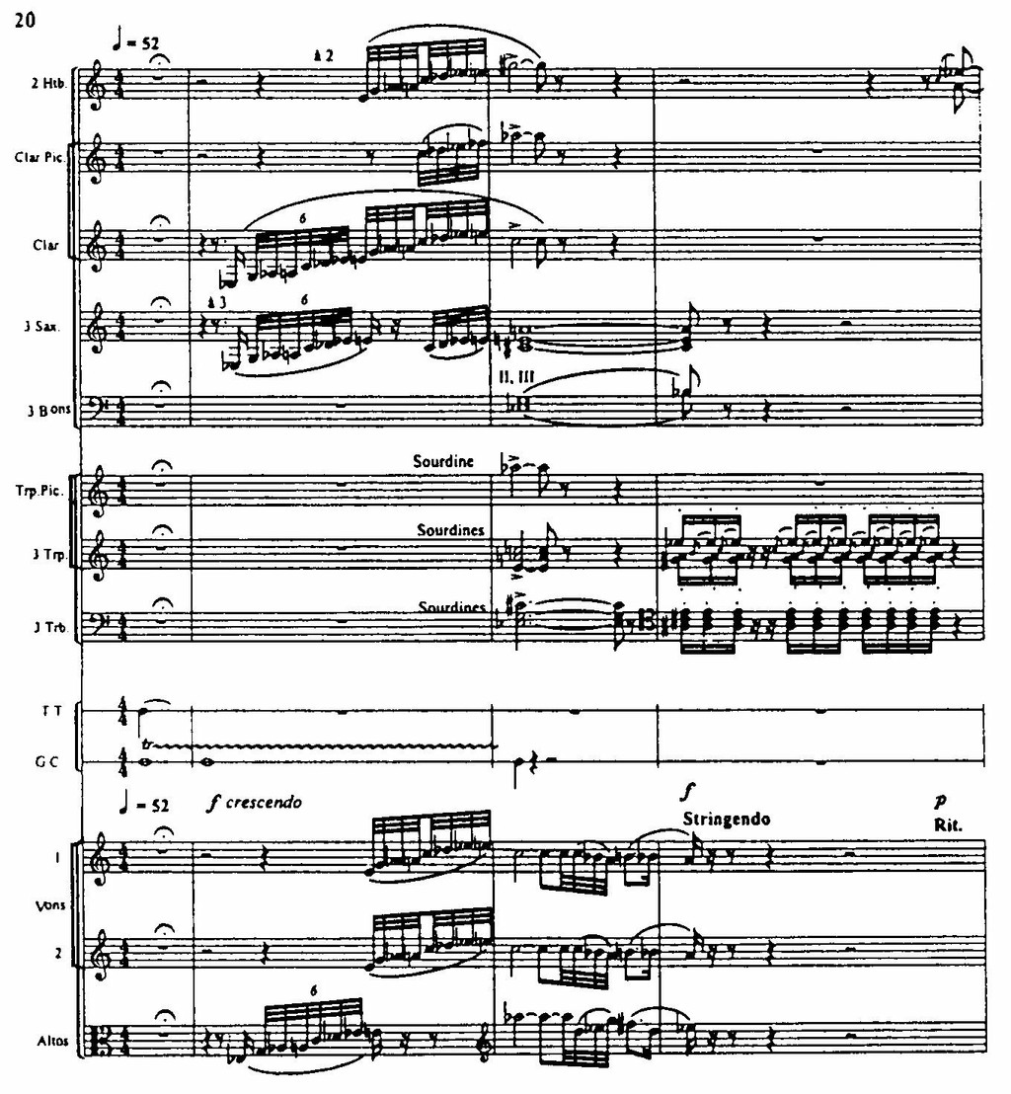
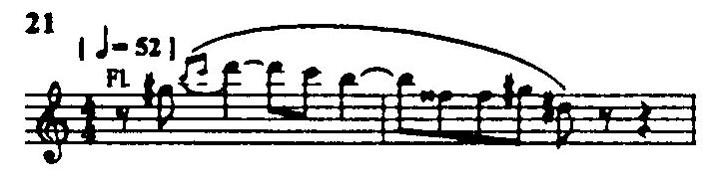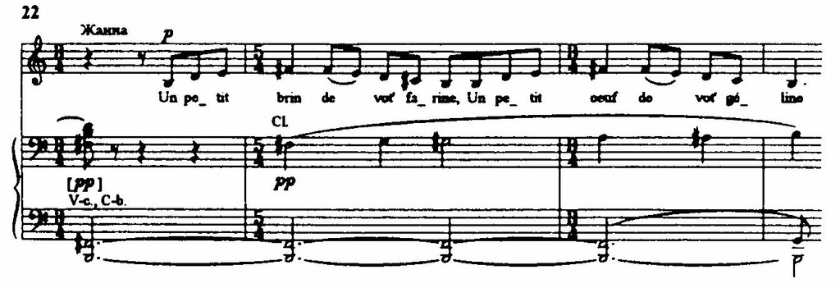
Жизнь Жанны д’Арк — одна из самых ярких и необычных страниц в истории Франции. Наряду с патриотическими подвигами есть еще более удивительная для современников и потомков сторона ее жизни — обильная эманация сверхъестественной энергии, которой определялся склад личности и поступки Жанны.
Земной путь Жанны д’Арк завершается в пламени костра, но для человечества история Жанны не заканчивается казнью, а начинается с нее. После реабилитации волна ее народного почитания как святой и интереса к ней как к исторической личности постоянно нарастала. Обобщая сказанное, можно сделать вывод о сформировавшихся ко второй половине XIX века и существующих до нашего времени трех тенденциях в трактовке образа Жанны — сакрализующей, историко-патриотической и любовно-лирической.
ЛИТЕРАТУРА
Богданов-Березовский В.М. «Орлеанская дева П. И. Чайковского». — Л.: ЛГАТОБ, 1945.
Дюмениль Р. «Современные французские композиторы группы «Шести». Л„ 1964.
История зарубежной музыки. ХХ век: Учебное пособие. / Сост. и общ. ред. Н. А. Гавриловой. - М.: МУЗЫКА, 2005.
Лурселль Ж. Авторская энциклопедия фильмов. Т. I—II. — СПб.-М.: Rosebud Publishing, 2009. — ISBN 978-5-904175-02-3
Мусский И. А. 100 великих зарубежных фильмов. — Москва: Вече, 2008. — 480 с. — 5000 экз. — ISBN 978-5-9533-2750-3
Макарова А. Л., Серебрякова Л. А. Мистериальный прообраз оперы П. И. Чайковского «Орлеанская дева» // Жизнь религии в музыке: сб. ст. СПб., 2010. С. 40–61
Национальная библиотека Франции [Электронный ресурс]. URL: http://gallica.bnf Оболенский С.С. Жанна — Божья дева. СПб., 2013. 496 с.
Онеггер А. О музыкальном искусстве. Л., 1979.
Павчинский С. Симфоническое творчество Онеггера. М., 1975.
Филенко Г. Французская музыка первой половины XX века: Очерки. Л., 1983.
http://www.tchaikovsky-research.org/en/Works/Operas/TH006/index.html
http://100oper.nm.ru/097.html
http://www.belcanto.ru/deva.html
Das Mädchen Johanna (1935) - IMDb (англ.) на сайте Internet Movie Database
Witchblade (comic book character) (англ.). Comicvine.com. Проверено 11 июня 2009. Архивировано 25 марта 2012 года.
Histeria! (англ.) на сайте Internet Movie Database
The Forbidden Forest-Part 1 (англ.). TV.com. Проверено 11 июня 2009. Архивировано 25 марта 2012 года.
Глеб Панфилов отмечает 70-летие новым фильмом /Андрей Бузыкин/ utro.ru (Проверено 17 марта 2010)
«Фильм о фильме, которого не было» 12 октября 1970 (Проверено 17 марта 2010)
Михаил Кононов: «Прости, жизнь, и прощай» /Анна Яковлева «Литературная газета»/. (Проверено 17 марта 2010)
«Начало»: рецензия (Проверено 17 марта 2010)
Энциклопедический словарь «Кино». Москва СЭ. 1986 (Проверено 18 марта 2010)
«Начало» на сайте Глеба Панфилова (Проверено 17 марта 2010)
«Начало», х/ф, 1970. Russia.tv. Проверено 27 октября 2015.
Crowther, Bosley. Ingrid Bergman Plays Title Role in 'Joan of Arc' at Victoria -Two Other Films Arrive, The New York Times (November 12, 1948).
http://www.time.com/time/magazine/article/0,9171,853456,00.html
Leonard Maltin’s 2009 Movie Guide (Leonard Maltin’s Movie Guide (Mass Market)): Leonard Maltin: 9780451224682: Amazon.com: Books
Matthew Bernstein, Walter Wagner: Hollywood Independent, Minnesota Press, 2000. P. 444
1948 Award Winners. Nationalboardofreview.org.
The 21st Academy Awards (1949) Nominees and Winners
Dell'abbazia di Chiaravalle in Lombardia: illustrazione storico-monumentale-epigrafica di Michele Caffi Milano: G. Gnocchi, 1842
"Henri Tomasi" (Sax, Mule&Co, J-P Thiollet, H & D, 2004).ISBN 2 914 256 03

